**Муниципальное бюджетное дошкольное образовательное учреждение**

**Полевского городского округа**

**«Детский сад №49 общеразвивающего вида»**

**«В СТРАНЕ**

**СПЕЛЫХ ПЛОДОВ»**

Музыкально – спортивное развлечение

(старшая возрастная группа)

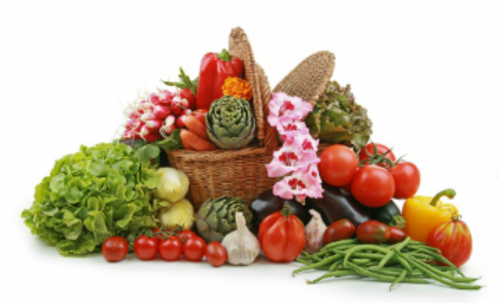

**Музыкальный руководитель**

**Колосовская Наталья Андреевна**

**Сентябрь 2015г.**

Дети под веселую музыку забегают в зал.

**Ведущий:** Нельзя нам на свете прожить без чудес, они нас повсюду встречают! Большая страна вкусных, спелых плодов нас в гости к себе приглашает! Закружится ветер под песню дождя, листочки нам под ноги бросит. Такая красивая это пора: пришла к нам красавица…

**Все:** Осень!

**🙜Песня «Осень золотая» Сидоровой**

**Ведущий:** Сегодня мы с вами оказались в стране спелых плодов! И начнем наше путешествие с загадок!

* И на горке, и под горкой, под березой и под елкой, хороводами и в ряд в шапках молодцы стоят!

**Все:** Грибы!

**🙜Аттракцион «Прыжки»**

(Кто быстрее попрыгает на двух ногах мимо грибов и не уронит их.)

* Солнце ласковое блеском нашу землю украшай! Собираем, собираем мы богатый….

**Все:** Урожай!

**Ведущий:** Верно! Ведь осенью все собирают доспелые овощи и фрукты! Давайте поможем жителям страны спелых плодов собрать урожай!

**🙜Аттракцион «Собери урожай»**

Перенести со стола только съедобные предметы.

* На жарком солнышке подсох и рвется из стручков…

**Все:** Горох!

**🙜Аттракцион «Собери горох»**

(Сложить шарики по своим цветам в обручи)

**Ведущий:** Урожай мы весь собрали! Все загадки отгадали! Осень чудная пора – веселится детвора! Все грибочки собирают и листочки подметают! А вот звери в ту пору забираются в …(нору). Белки шубки надевают , еду на зиму запасают! Ну а птицы, глянь вокруг! Собираются на …(юг).

Быстро клин соорудят и в дорогу полетят! Что за клин летит вдали! Отгадайте!

**Все:** Журавли!

**🙜Песня «Журавушка» Вихаревой**

**Ведущий:** Молодцы вы все, ребята! Нет другого изреченья! Вот и кончились сегодня наше с вами развлечение. Кто ответить мне готов? Где мы побывали?

**Все:** в стране спелых плодов!